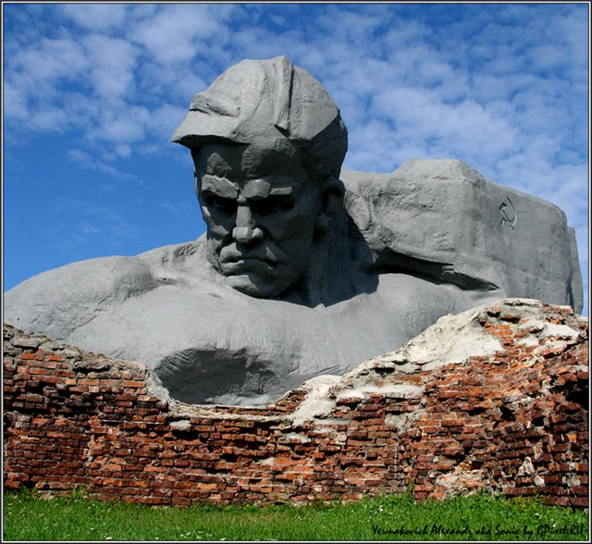**Брест**

Крепость-герой Брест (Брестская крепость), первой принявшая на себя удар массированной армады немецко-фашистских войск, является одним из самых ярких символов Великой Отечественной войны. Фашисты рассчитывали захватить крепость за несколько часов стремительным ударом, имея десятикратное преимущество над немногочисленным гарнизоном, было у немцев и еще одно преимущество — внезапность нападения.  
Но крепость не сдалась, она истекла кровью. Ни одно полковое знамя не попало в руки фашистов. Мощные удары авиации, интенсивный огонь артиллерии, наступление танков и пехоты, а крепость не сдается. Разрушены здания, но защитники крепости, их жены и дети спустились в подвалы.

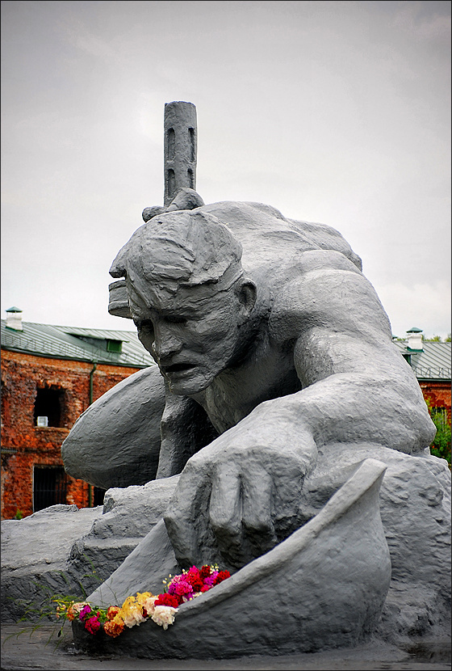Представьте себе такую картину: вся территория вокруг крепости занята врагом, а над крепостью — красный флаг, крепость отстреливается, отвлекает и удерживает немецкие части от дальнейшего наступления. Около месяца продолжалась героическая оборона Брестской крепости. Ничто не могло сломить несгибаемую волю и мужество бессменного гарнизона: ни голод, ни жажда, ни потери.

Обычными военными средствами взять крепость немцам не удалось: для уничтожения защитников гитлеровцам пришлось использовать особые виды вооружения - 1800-кг авиабомбу и 600-мм орудия "Karl-Gerät" (которых в войсках Вермахта насчитывалось всего 6 единиц), стрелявшие бетонобойными (свыше 2 тонн) и фугасными (1250 кг) снарядами.

За проявленное защитниками мужество и героизм, крепость была удостоена почётного звания "Крепость-герой"

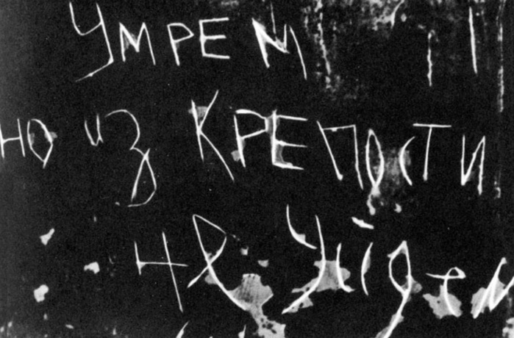

В музее Брестской крепости рассказывают легенду о советском солдате, который сражался один на протяжении 10 месяцев не подпуская немцев к развалинам крепости. Немцы по радио говорили, что Москва захвачена, советская армия разбита, обещали солдату замечательную, сытую жизнь, но как только фашисты подходили к руинам, они отвечали им огнем. Вышел солдат из крепости только тогда, когда фашисты признались, что Москва не захвачена, а наша армия сражается. Из руин вышел худой, изможденный человек. Нельзя было судить о его возрасте, т.к. он был совершенно седой и совершенно слепой. В подвале было темно и, выйдя на свет, человек потерял зрение. На вопрос: «Кто вы? Назовите свою фамилию, звание», он ответил: «Я советский солдат». Потрясенные мужеством советского солдата, немцы выстроились в шеренгу, а офицер отдал честь. До машины советский солдат не дошел, он упал замертво.

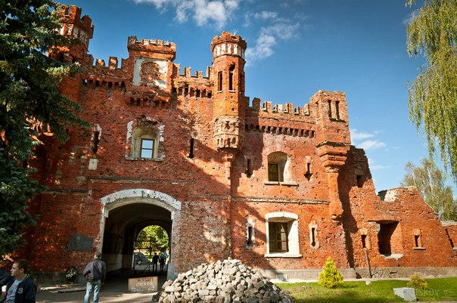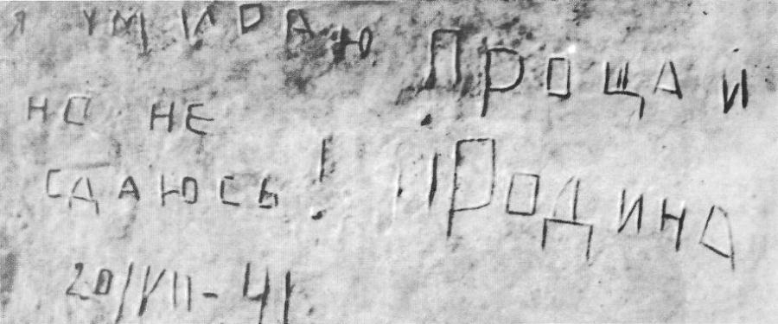

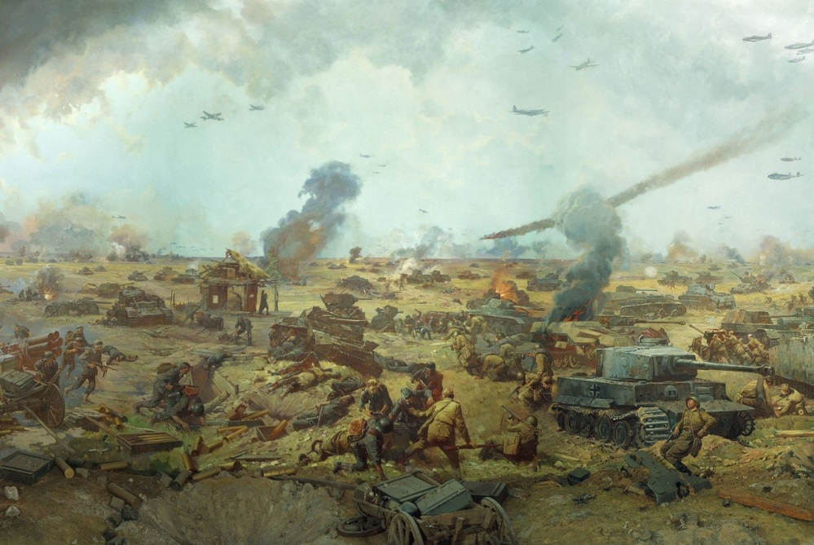**Город-герой Киев**

22 июня 1941 года на Киев обрушились бомбы врага, который планировал захватить город с ходу, но встретил упорное сопротивление войск Юго-западного фронта. Два месяца продолжались ожесточенные бои с превосходящими силами противника. Город-герой стоял непреодолимой преградой для врага. На подступах к столице Украины нашли гибель более 100 тысяч фашистских солдат, были разгромлены 10 кадровых дивизий.

Уже спустя 2 недели (6 июля 1941 года) после вероломного нападения немецко-фашистских войск на Советский Союз, в Киеве был создан Штаб обороны города, а несколько дней спустя началась героическая оборона украинской столицы, продолжавшаяся 72 дня (до 19 сентября 1941 года), в результате которой оборонявшимися советскими войсками и жителями города были уничтожены свыше 100 тыс. солдат и офицеров Вермахта.

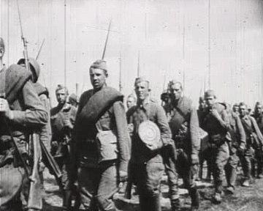После оставления Киева регулярными частями Красной Армии по приказу Ставки Верховного Главнокомандования, жителями города было организовано сопротивление захватчикам. За время оккупации подпольщиками были ликвидированы тысячи солдат германской регулярной армии, взорваны и выведены из строя более 500 автомобилей, пущено под откос 19 поездов, разгромлено 18 военных складов, пущено ко дну 15 катеров и паромов, спасено от угона в рабство более 8 тысяч киевлян.

При проведении Киевской наступательной операции 6 ноября 1943 года город был окончательно очищен от оккупантов. Свидетелями тех героических событиях являются сотни памятников и монументов,расположенные как в самом городе, так и на рубежах обороны, самыми известными из которых являются: известная на весь Союз скульптура "Родина-мать", мемориальные комплексы "Парк Вечной славы" и "Музей истории Великой Отечественной войны 1941-1945 гг.", а также расположенный на площади Победы обелиск "Городу-герою Киеву".

**Город-герой Сталинград (Волгоград)**

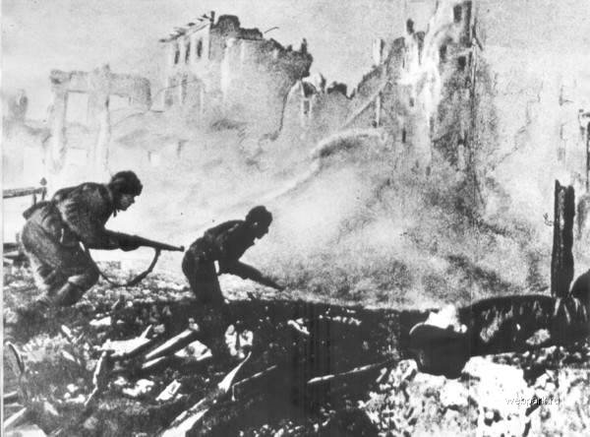Название города, именем которого названо самое эпохальное сражение XX века, известно далеко за пределами бывшего Советского Союза. События, происходившие здесь в период с 17 июля 1942 по 2 февраля 1943 года, изменили ход всемирной истории.

**Во время Сталинградской битвы осенью 1942 — зимой 1943 года город был превращен в руины. Советские солдаты стояли насмерть под Сталинградом, чтобы не пропустить врага за Волгу.**

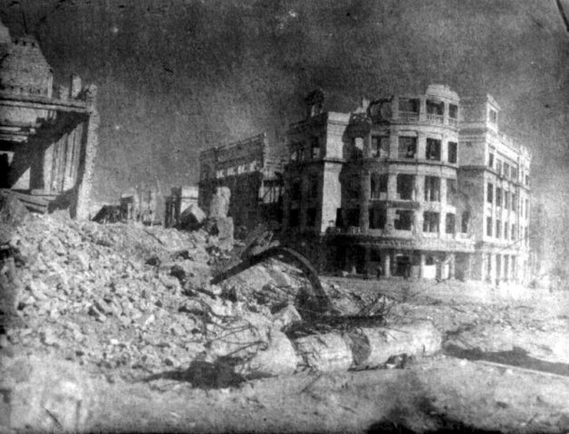**В ноябре 1942 года произошел коренной перелом, советские войска перешли в наступление. В результате под Сталинградом были окружены 22 немецкие дивизии.**

**В этом сражении впервые вступили в бой знаменитые миномёты «Катюши».**

Именно здесь, на берегах красавицы Волги, был сломлен хребет немецко-фашистской военной машины. По словам Геббельса, сказанными им в январе 1943 года, потери в танках и автомобилях были сопоставимы с шестимесячным, в артиллерии — с трёхмесячным, в стрелковом оружии и миномётах — с двухмесячным производством III Рейха. Людские потери были для Германии и её союзников были ещё более ужасающими: более 1,5 миллиона пленных и погибших солдат и офицеров, включая 24 генерала.

Памятники, посвящённые событиям той героической эпохи, являются основными городскими достопримечательностями. Самыми известными из них являются Мамаев курган, панорама "Разгром немецко-фашистских войск под Сталинградом", "Дом солдатской славы" (более известный под названием "Дом Павлова"), Аллея Героев, монумент "Соединение фронтов", "Стена Родимцева", "Остров Людникова", Мельница Гергарта (Грудинина) и др.

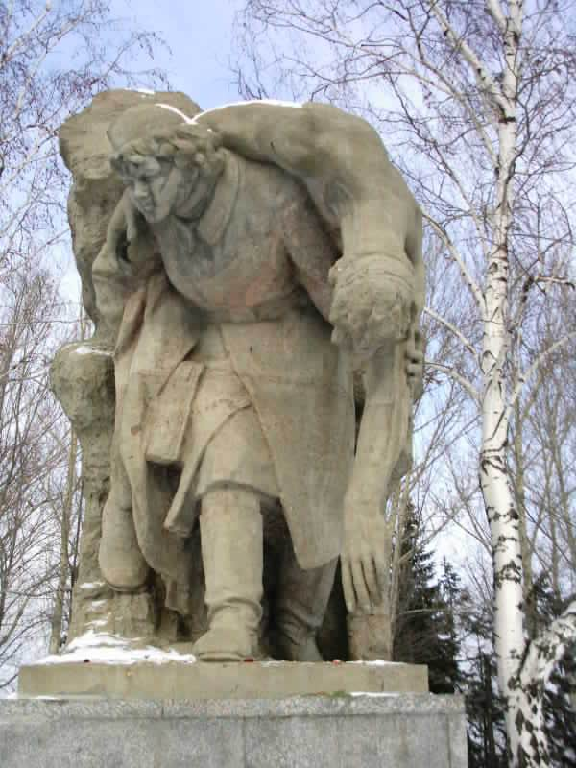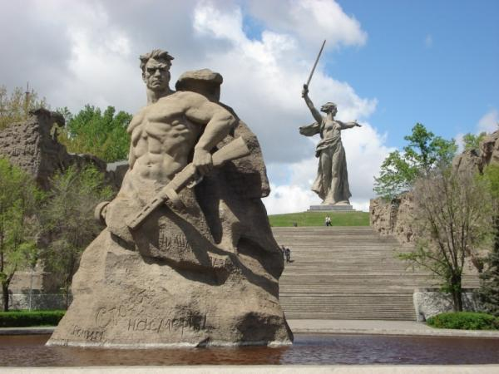**Ты тоже родился в России –  
В краю полевом и лесном.  
У нас в каждой песне – береза,  
Береза под каждым окном.  
На каждой весенней полянке-  
Их белый живой хоровод…  
Но есть в Волгограде березка, –  
Увидишь – и сердце замрет.  
Ее привезли издалека  
В края, где шумят ковыли.  
Как трудно она привыкала   
К огню Волгоградской земли!  
Как долго она тосковала  
О светлых лесах на Руси…  
Лежат под березкой ребята,  
Ты лучше у них расспроси.  
Трава под березкой не смята,  
Никто из земли не вставал.  
Но как это нужно солдату,  
Чтоб кто-то над ним горевал.  
И плакал светло, как невеста,  
И помнил навеки, как мать.  
Ты тоже родился солдатом,**  **Тебе ли того не понять!  
Ты тоже родился в России,  
В березовом милом краю…  
Теперь, где ни встретишь березку,  
Ты вспомнишь березку мою.  
Ее молчаливые ветки,  
Ее терпеливую грудь…  
Растет в Волгограде березка,  
Попробуй ее позабудь!   
*(М. Агашина)***

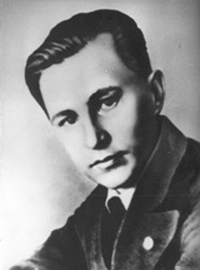

**СВЯЗИСТ МАТВЕЙ ПУТИЛОВ**

**Когда на Мамаевом кургане в самый напряженный момент боя прекратилась связь, рядовой связист 308-й стрелковой дивизии Матвей Путилов пошел ликвидировать разрыв провода. При восстановлении поврежденной линии связи, ему осколками мины раздробило обе руки. Теряя сознание, он крепко зажал зубами концы провода. Связь была восстановлена. За этот подвиг Матвей был посмертно награжден орденом Отечественной войны II степени. Его катушка связи передавалась лучшим связистам 308-й дивизии**.

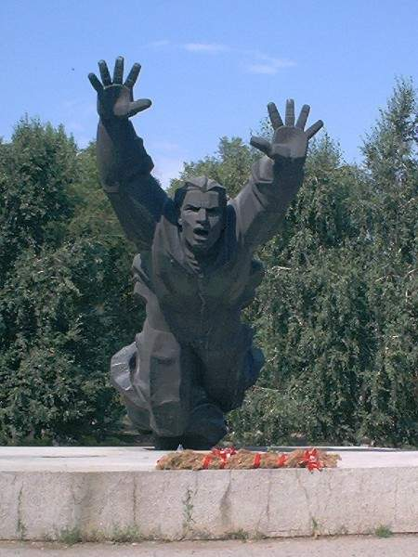

**Михаил Паникаха.**

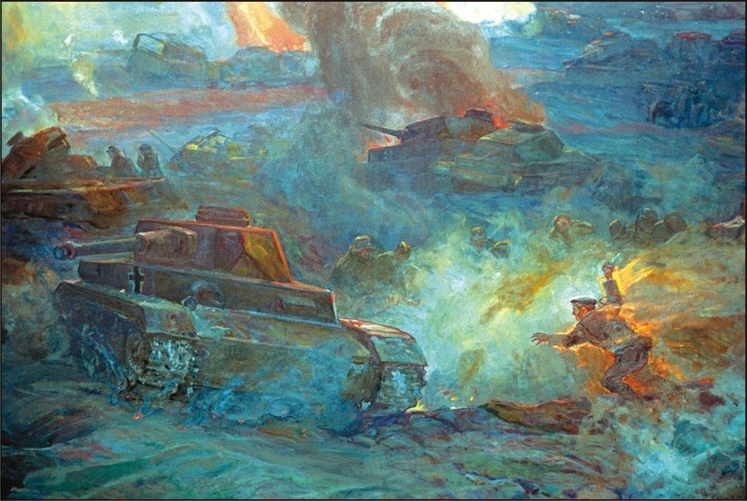**Из воспоминаний очевидца: «Вражеские танки контратаковали наши позиции. Навстречу головному танку, выпрыгнув из траншеи, устремился рядовой Михаил Паникаха. В левой руке его была связка гранат, в правой - бутылка с зажигательной жидкостью. Вражеская пуля чиркнула по бутылке, жидкость брызнула на бойца и одежду на нем охватило пламя. Горящий Михаил Паникаха вскочил на танк, открыл люк и бросился внутрь. Мощный взрыв потряс землю, а подвиг Паникахо потряс видавших виды защитников Сталинграда. Город, который защищали такие герои, враг победить не мог».**

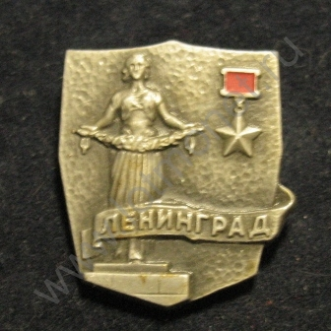

**Город-герой Ленинград (Санкт-Петербург)**

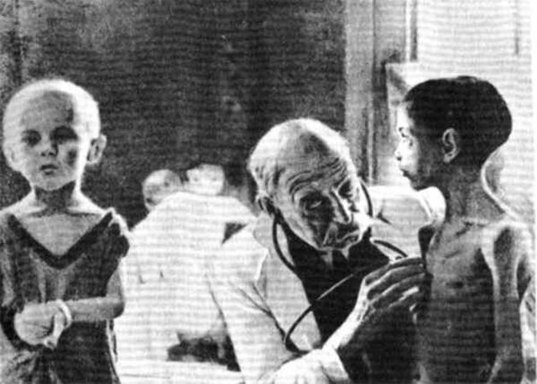**Во время Великой Отечественной войны в 1941-1944 годах город был отрезан от большой земли.**

**Единственная ниточка – Дорога жизни – соединяла Ленинград с остальной страной по льду Ладожского озера.**

**Но город выстоял, хотя блокада, продолжавшаяся 900 дней, унесла сотни тысяч жизней.**

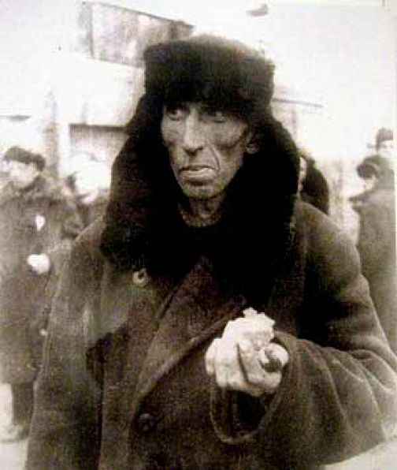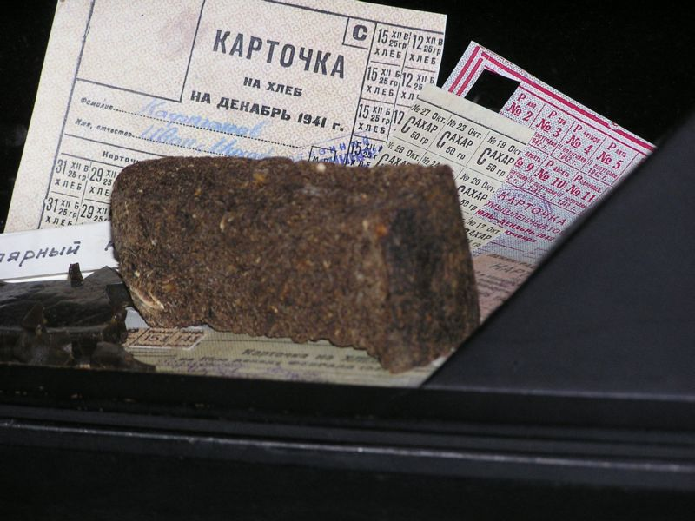**Блокадная норма хлеба составляла в самую страшную зиму 1941 года 125-250 г хлеба.**

**От голода с ноября 1941 по октябрь 1942 года в Ленинграде погибло 641803 человека.**

**Голод, бомбежки не смогли сломить дух ленинградцев, выстоявших все 900 дней блокады**.

Дневник Тани Савичевой.

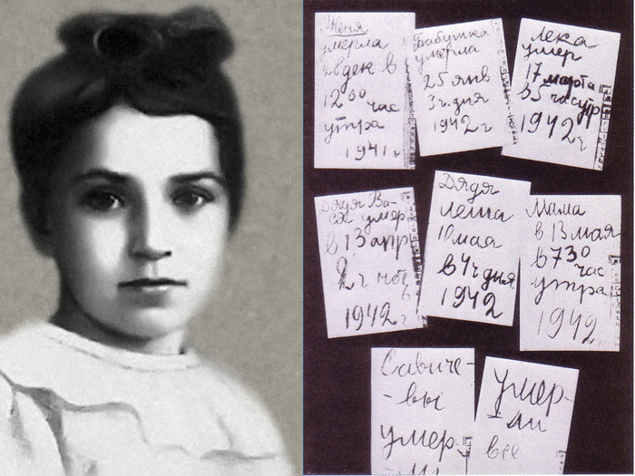

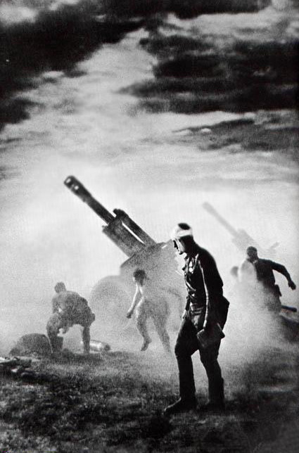**Смоленск**

**В результате сражения под Смоленском был сорван гитлеровский план «молниеносной войны».**

**Смоленское сражение продолжалось 2 месяца: с 10 июля по 10 сентября 1941 года и задержало наступление немецко-фашистских войск на Москву.**

**За годы войны в Смоленске были уничтожены все промышленные предприятия и разрушено 93% жилого фонда.**

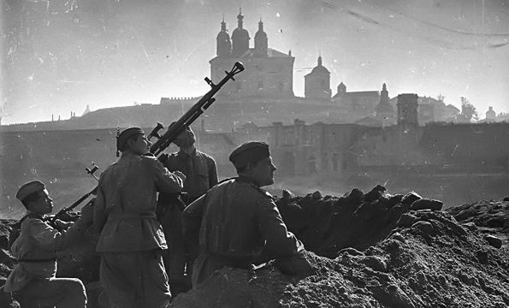

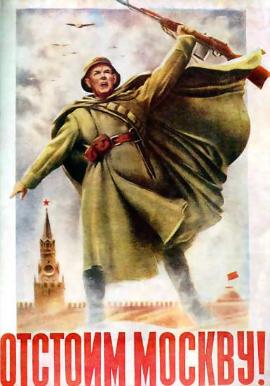**Москва**

**Битва под Москвой продолжалась около 7 месяцев (203 дня и ночи) - с 30 сентября 1941 года по 20 апреля 1942 года.**

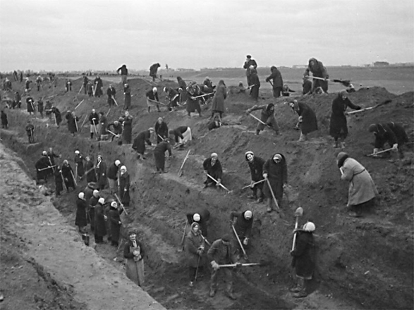В агрессивных планах фашисткой Германии захват Москвы имел первостепенное значение, так как именно с ее падением связывалась полная победа немецких войск над СССР. Для захвата города была разработана спецоперация под кодовым названием «Тайфун», в соответствии с которой были предприняты два крупных наступления на столицу нашей Родины в октябре и ноябре 1941 г. Силы были неравными. Для первой крупномасштабной операции гитлеровское командование использовало 74 дивизии (включая 22 моторизированных и танковых), 1,8 млн. офицеров и солдат, 1390 самолетов, 1700 танков, 14000 минометов и орудий. Вторая операция насчитывала 51 боеспособную дивизию. Со стороны советских войск, вставших на защиту города - героя, насчитывалось 1,2 млн. человек, 677 самолетов, 970 танков и 7600 минометов и орудий.

В результате завязавшейся ожесточенной битвы, которая продолжалась более 200 дней, враг был отброшен к западу от Москвы на 80-250 км. Это событие укрепило дух всего советского народа и Красной Армии, разбило распространяемый гитлеровцами миф о непобедимости их армии.

**Подвиг героев-панфиловцев**

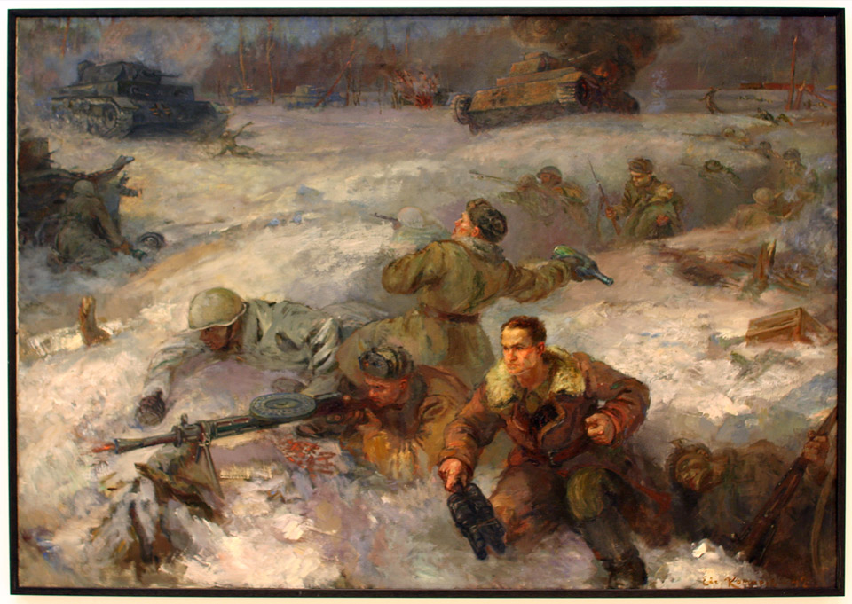Осенью 1941 года немецкое командование начало активную подготовку к новому наступлению, ожесточенные бои шли уже в 100-120 км от Москвы, крупные танковые группы немцев пытались прорваться по Волоколамскому шоссе к столице. Но ни превосходство противника в численности и технике, ни его напор не сломили боевого духа защитников Москвы. Советские войска, оборонявшие город, получили приказ: задержать врага, во что бы то ни стало. Среди других соединений Советской Армии выполнение этой задачи легло и на 316-ю стрелковую дивизию под командованием генерал-майора И.В. Панфилова, которая должна была не пропустить врага на волоколамском направлении. Один из рубежей обороны этого направления проходил у железнодорожного разъезда Дубосеково. Именно здесь фашисты рассчитывали прорвать оборону, вырваться на Волоколамское шоссе и двинуться к Москве. И вот, 16 ноября 1941 года немецкие войска пошли в наступление, планируя быстро захватить Москву и победоносно закончить кампанию 1941 года. В течение четырех часов панфиловцы под шквальным огнем артиллерии и бомбежками с воздуха сдерживали танки и пехоту врага. Известны знаменитые слова Клочкава: **«Тридцать танков, друзья !-сказал он. Наверное, помирать нам здесь придётся во славу Родины. Пусть Родина узнает, как мы здесь дерёмся, как мы защищаем Москву.Велика Россия, а отступать некуда позади Москва!».**

Они отразили несколько атак противника и уничтожили 18 танков из 50. Но большинство бойцов отряда погибли, остальные были тяжело ранены (хотя долгое время считалось, что погибли все 28 человек).

***Города-герои ВОВ.***

**У каждой войны есть свои герои. За массовый героизм и мужество его защитников, проявленные в Великой Отечественной войне двенадцать городов СССР получили высокое звание города-героя: Ленинград (ныне Санкт-Петербург), Одесса, Севастополь, Сталинград (ныне** [**Волгоград**](https://ru.wikipedia.org/wiki/%D0%92%D0%BE%D0%BB%D0%B3%D0%BE%D0%B3%D1%80%D0%B0%D0%B4)**),** [**Киев**](https://ru.wikipedia.org/wiki/%D0%9A%D0%B8%D0%B5%D0%B2)**,** [**Москва**](https://ru.wikipedia.org/wiki/%D0%9C%D0%BE%D1%81%D0%BA%D0%B2%D0%B0)**,** [**Керчь**](https://ru.wikipedia.org/wiki/%D0%9A%D0%B5%D1%80%D1%87%D1%8C)**,** [**Новороссийск**](https://ru.wikipedia.org/wiki/%D0%9D%D0%BE%D0%B2%D0%BE%D1%80%D0%BE%D1%81%D1%81%D0%B8%D0%B9%D1%81%D0%BA)**,** [**Минск**](https://ru.wikipedia.org/wiki/%D0%9C%D0%B8%D0%BD%D1%81%D0%BA)**,**[**Тула**](https://ru.wikipedia.org/wiki/%D0%A2%D1%83%D0%BB%D0%B0)**,** [**Мурманск**](https://ru.wikipedia.org/wiki/%D0%9C%D1%83%D1%80%D0%BC%D0%B0%D0%BD%D1%81%D0%BA)**,**[**Смоленск**](https://ru.wikipedia.org/wiki/%D0%A1%D0%BC%D0%BE%D0%BB%D0%B5%D0%BD%D1%81%D0%BA)**.**

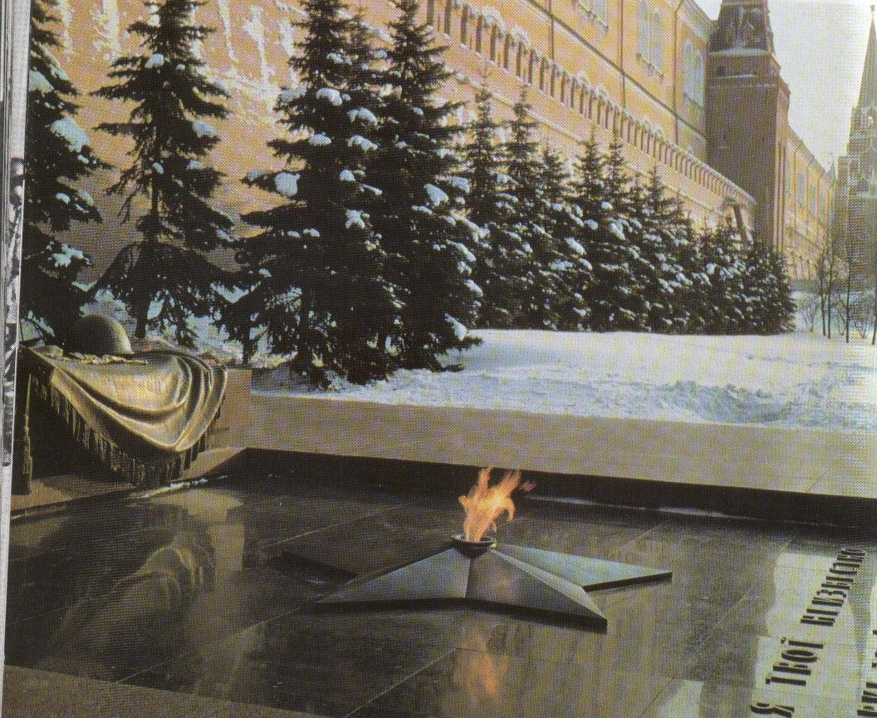**Кроме того, Брестской крепости присвоено званиеКрепости-Героя.**



